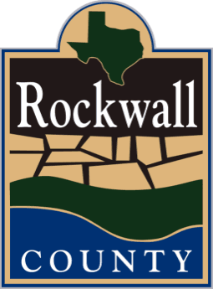 | Rockwall County Outer Loop Project  From FM 2755 to SH 205  CSJ: 0918-25-027  Collin, Rockwall, and Kaufman Counties, Texas  In-Person Public Meeting – November 14, 2024  Virtual Public Meeting – November 14, 2024 – November 29, 2024  Reunión Pública Presencial – 14 de noviembre de 2024  Reunión Pública Virtual– 14 de noviembre de 2024 – 29 de noviembre de 2024
Rockwall County actively seeks your comments on this proposed project. Your comments are always welcome and will be given serious consideration during project development. Written comments must be postmarked to Halff, Attn: Matt Craig, P.E. using this form by November 29, 2024 to be included in the Public Meeting Documentation.
El Condado de Rockwall busca activamente sus comentarios sobre este proyecto propuesto. Sus comentarios son siempre bienvenidos y serán considerados seriamente durante el desarrollo del proyecto. Los comentarios por escrito deben ser enviados a Halff, Attn: Matt Craig, P.E. utilizando este formulario antes del 29 de noviembre de 2024 para que se incluyan de la Documentación de la Reunión Pública.
COMMENTS/COMPLIMENTS/CONCERNS (Please Print):
COMENTARIOS/CUMPLIDOS/ PREOCUPACIONES (Por Favor Letra de Molde):
This comment applies to:  Este comentario se aplica a:  ❑ Phase 1  Fase 1  ❑ Phase 2  Fase 2  ❑ Overall Project (Phase 1 and Phase 2)  Proyecto General (Fase 1 y Fase 2) | Name/Nombre:
 | Address/Dirección:
 | Phone/Teléfono:
 | Email/Correo electronico:

Halff
Attn: Matt Craig, P.E.
1201 North Bowser Road
Richardson, Texas 75081

RE: Rockwall County Outer Loop
CSJ: 0918-25-027

----------------------------------------------------- Fold Here ---------------------------------------------------

TxDOT Dallas District Office
Attn: Liang Ding, P.E.
4777 East US Highway 80
Mesquite, TX 75150-6643
RE: US 175 Grade Separations Project
CSJ: 0197-05-063

----------------------------------------------------- Fold Here ---------------------------------------------------

